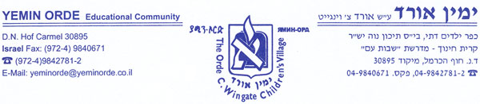

**פרויקט 'מקושרים' –** שכבת נצח תשע"ד

**חוזה הצטרפות כאיש קשר בפרוייקט**

שם ( פרטי +משפחה) : ____________________

טלפון נייד (עבודה + אישי ) : ______________

כתובת דואר אלקטרוני ( ימין אורד/ אישי ) : _________________________________

**דרישות הבסיס מכל איש קשר המתנדב בפרוייקט :**

1. ליצור קשר עם ה'מקושר' אחת לחודש ( לפחות )
2. לערב את צוות הבוגרים בעת הצורך
3. למלאות דו"ח מעקב על הבוגר אותו אתם מלווים אחת ל3 חודשים.

**אני מבקש להצטרף לפרויקט 'מקושרים' תשע"ד**

**ומודע לאחריות התפקיד , ולדרישות העולות ממנו.**

**אני מוכן ללוות עד ___________ בוגרים במהלך השנה הקרובה במסגרת**

**פרויקט מקושרים .**

**הערות : ________________________________________________________________________________________________________________________________________________________________________**

**חתימה : ________________________________**